平台分享|李澈学长原来是厦大的呀！
原创 李澈 盏灯厦一人

2019-11-19


平台分享|李澈学长原来是厦大的呀！


三隻牛喫草，
一隻羊也喫草，
一隻羊不喫草，
他看着花。
——民国老课本



前几天，和好友一起吃饭，席间聊到在平权前线做着努力的人。好友推给我一个公众号，问这个公众号你关注了嘛？我点开读了读那些关于身份的困惑，关于现状的讨论。

“很好呀！”

“你还不知道嘛，运营者也是我们厦大的学长。”

李澈学长是厦门大学2012级新闻传播学院广告系的研究生，毕业后，他推掉了腾讯／欧莱雅／平安的offer，专心于LGBT主题的写作。

他希望通过自己的文字，给LGBT群体以勇气、力量和温暖；正如公众号每篇推送开头的那句口号：

“将最积极的能量，传递给最多的性少数（者）”

在「李澈学长」的公众号里，他会对“圈子”里的一些现象发表看法。比如，他不反对男同性恋之间的性角色划分，但反对以性角色作为话题，去谈论一些带有歧视意味的玩笑。（最典型的言论就是关于攻受的低级笑话）

李澈学长留心于去探索性少数群体的内心情感世界。他深究在同性择偶的问题上，内心的考量因素是否会和直人群体有所不同。尤其在涉及年龄、收入因素时，他们的择偶标准会不会有特殊性。所以他写出了《30岁的轻熟gay，坚决不找小鲜肉做男友？》，去剖析为什么多数有年龄积累的同志朋友，不愿意找常被人追捧的小鲜肉做男友？

他也常常邀请读者朋友，在【李澈学长】公号上发表自己的故事。
有相伴数十年的同志夫夫分享同志情侣的相处之道；有在美国举办同性婚礼的朋友总结国外结婚申请流程；有小乡村出来的同志朋友通过求学，最终跳出原生家庭，融入大城市并收获爱情的经历。

当然，也不全是积极的故事。
有跨性别的朋友表达对自己身体的厌恶；有少数民族朋友囿于宗教信仰和性取向的矛盾，也有被感情所诱，遭受网络诈骗……
这些真实的故事，都在公众号上一一呈现。

【李澈学长】也提供情感咨询，上百位朋友曾向他倾诉过情感问题。
《那个全公司最帅的男同事，我为你着了魔》的主人公单恋直男无法自拔；
《对男性的身体感情绪，是一种心情》的男主角对自己的性取向缺乏清晰认知；
《30岁和24岁的跨国恋，两个男生面对距离如何抉择？》，他犹豫当前的感情要不要继续？除此之外，文章也涉及对养老、学习、就业等问题的咨询。

这些问题，他都会认真思考，或查阅资料，或请教专业人士，然后写成文字，发布公众号上。

我问学长对公众号未来的期待是什么？

他回答说，他想让「李澈学长」成为一盏灯。那盏灯不必耀眼，不必夺目，只是在角落里静悄悄地发光，给行路匆匆的性少数朋友送上一点光明。

希望有一天，学长能回到母校厦大，分享他运营性少数媒体的故事。
欢迎大家关注学长的公众号。
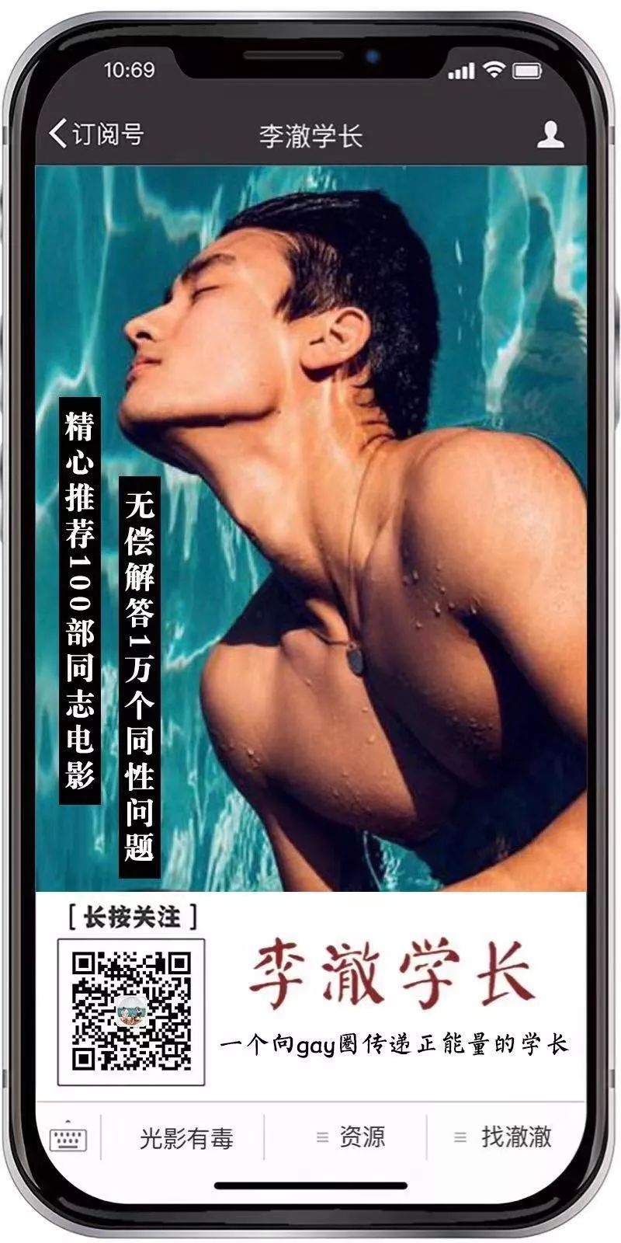
END


“盏灯厦一人”简介：
“盏灯厦一人”小组成立于2019年10月06日。她是原「厦大盏灯」的延续，也是厦门各大高校平权小组的结晶。我们致力于联合厦门及周边高校学子，传播平权理念与科学防艾知识，以增强LGBT+青少年及相关群体的自我认同。在创造多元一体学习环境的同时，给大家一个遮风避雨的家。
灯盏虽小，盈盈星光亦可驱散黑暗。💡
The "Gender Amoiensis” group was established in October 2019. She is not only the continuation of「XMU Gender」, but also the combination of other Rainbow Clubs in Xiamen's major universities. We are committed to uniting students from Xiamen and its surrounding areas. Our purpose is to disseminate equal rights and scientific anti-AIDS knowledge, which could enhance the self-identification of both LGBT+ youth and related groups. While creating a multi-integrated learning environment, we intend to offer you a shelter from the storm.

Although the glimmer is so faint，a number of ones could also dispel darkness.💡

